

Kontsik György

*Mi kell egy színházalapításhoz?*

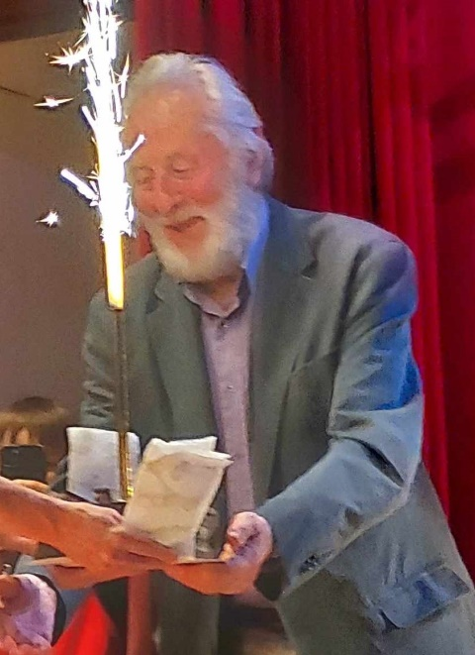Elsősorban egy terem, pajta, hodály vagy akár-mi hasonló.

Ez most megvan. Leányfalu település cseppet sem alkalmi Faluháza és szorgos munkálkodói kivá-lóan alkalmasak ilyesmire.

Aztán kell alapító szándék, akarat, hit lelkesedés (egyik sem törlendő, mindegyik szükséges).

Ez is létezik. Kállai Katalin író, az *Új Írás* online főszerkesztője és Baksai József Munkácsy díjas festő-művész személyében megvan az alapító igyekezet.

Kell még színdarab. Nem is akármilyen.

Ezt is megkaptuk. Az élete tizedik évtizedében járó, éppen születés-napját ünneplő Szakonyi Károly hangjátékát – magam inkább egyfelvonásost írnék – adták elő, a világhírű színpadi szerző jelenlétében, sőt, hathatós színpadi közreműködésével.

Kellenek tovább színművészek. Olyas valakik, akik felveszik a versenyt az egykori rádiójátékot csak a hangjukkal megjelenítő Ruttkai Évával és Tomanek Nándorral.

Ez is megvolt Szabó Gabi és Horváth Péter személyében.

Kell még, nem utolsósorban, közönség, hogy ne üresen kongjon a sze-replők hangja.

Nos, az alapító játékosok erre sem panaszkodhattak.

*A hentes* című színpadi mű az évtizedek során semmit nem veszített az aktualitásából. Mondjuk Ingmar Bergman komorabb hangulatúra rendezte vol-na meg az egymásra nem figyelő házastársak váratlanul komolyra forduló, a közönyösségből izgalmassá váló párbeszédét. Ám Szakonyi Károly híres arról, hogy írásaiban mindig csillog legalább egy kis részvét téveteg alakjai iránt. Most sem volt másképp. A neves svéddel ellentétben ő még szereti az embereket.

Végül a színházalapításhoz kell még a siker is.

Ez is megvolt.

Leányfalu és a Farkas László szellemi hagyatékával sáfárkodó online *Új Írás* bízhat benne, hogy lesz folytatás.